Филиал МБОУ «СОШ им.Г.Г.Гарифуллина с.Сардек-Баш» в селе Новый Сардек Кукморского района Республики Татарстан

Учебно-исследовательская работа
«Лиса в деревне»

Шакиров Равиль
Руководитель Набиева Зульфия Мухаматзуфаровна
2014 год

В начале декабря мы с соседкой шли в школу.Около магазина нам дорогу перешла лиса.Сразу вспомнили русскую народную сказку «Петушок-золотой гребешок»,которую недавно изучили. Я превратился в «лису»:
-Петушок,петушок , золотой гребешок,
Маслена головушка,шёлкова бородушка,
Выгляни в окошко,дам тебе горошку!
Одноклассница подхватила:
-Несёт меня лиса за тёмные леса,
За быстрые реки,за высокие горы…
Лиса остановилась…Мы тоже.У неё потекли слёзы.
-Бедная,подумали мы.Есть хочет.
Лиса медленно прошла за магазином.Тут нас догнала наша учительница и велела немедленно уйти из этого места. В школе объяснила,что лиса может быть бешеной и укусить.К вечеру уже слышим,что лиса укусила одну тёту, и тёту увезли в больницу, а лису в лабораторию на проверку бешенства.
С этого дня я начал интересоваться лисой. Я знал,что лиса-хищник,живёт в лесу,хитрая,любит кур и зайцев.Думал,если лиса в деревне,то она пришла в гости,людей не боится,так как в последнее время люди не стреляют их, (мама говорит,в моде не лиса,а норка).
Гипотеза: если лиса в деревне,то это-большая проблема для жителей и животных деревни.В нынешнее время бешенство-очень актуальный вопрос.
Проблема:Что за зверь лиса? Почему и когда самый популярный герой сказок может быть опасной?
Сначала я посоветовалась с классной руководительницей,составила план:
1.Изучал о лисе по интернету,ходил в библиотеку,искал ответы на эти вопросы:Какая она лиса?Приносит ли она пользу и стоит ли остерегаться её?Что означает лиса в деревне,которая не боится людей,всегда ли она бешеная,что делать если увидел и встретил лису в деревне.Самое страшное,что делать,если лиса укусила?Какую роль играют при этом бродящие собаки и кошки?
2.Расспрашивал жителей деревни о лисе,почему она опасно,что они делают при виде его в деревне.
3.Советы ветеринара.
4.Выводы о лисе.
1.О лисе нашёл и прочитал много интересного на сайте «РФ-Природа».
На сайте http://www.wildportal.ru/lisa/545_lisa.html посмотрел видео «Как лисы ловят мышей». Очень удивился,когда узнал,что при ловле мышей лисы всегда производят прыжок в направлении северо-востока, вне зависимости от места обитания охотницы, времени суток ведения охоты и погодных условий.

Лиса - одна из самых популярных героинь детских сказок. Но как сказочный образ наделена чертами, свойственными этим животным в реальности. Лиса красива: пышный хвост, составляющий немного меньше половины длины тела, рыжая шуба и плутоватая узконосая мордочка с красивыми карими глазами. К тому же лиса стройна, изящна, у нее удлиненное туловище и стройные ноги, а размером она с небольшую собаку: весит 6-10 килограммов.
Лису называют еще рыжей, и это на самом деле так, только живот у нее белый, серый или чуть буроватый, а грудь светлая. Спина и бока в различных частях окрашены по-разному: от ярко-рыжей до серой. В северных лесах лисицы огненно-красные и больше, в лесостепи - желтовато-серые и меньше. Летний мех лисицы жесткий и короткий, в нем она выглядит поджарой, большеголовой и даже длинноногой, он лисе идет меньше, чем зимний. А к осени отрастает зимний мех - красивый, густой. Линяет лиса раз в год - весной.
Лису можно увидеть в тундре, лесах, степях, горах, на болотах, и там, где не ступала нога человека, и у сельских околиц. Удивительно хорошо приспосабливается этот зверь к самым разным условиям, однако предпочитает открытые колки леса, овраги, холмы, поля, лесостепи, не любит жить в глухой тайге, в многоснежных территориях и пустынях.
Движения лисы быстры и ловки. Несмотря на слабоватые ноги, лиса бегает очень резво. Что касается ловкости, достаточно сказать, что лисица способна поймать пролетающих над ней жуков. Обычный способ ее передвижения - неторопливая рысца, иногда она переходит и на шаг, останавливается, осматривается вокруг. При скрадывании добычи как будто ползет на брюхе, совершенно сливаясь с местностью. А от преследователя уходит большими прыжками, стремительно, запутывая следы.
Иногда можно заметить в лисьем поведении действия, напоминающие эпизоды из сказок. Например, к тетеревам, собравшимся на току на открытой поляне, лиса подходит удивительно хитро: делает вид, будто они ее нисколько не интересуют, даже не смотрит в их сторону; иногда приляжет, подремлет, а птицы теряют бдительность, занимаются своими делами - уж очень лиса хорошая актриса. А тем временем Патрикеевна на метр-другой к ним продвинется. Времени на игру лиса не жалеет: порой час-другой такое представление длится. Потом несколько молниеносных прыжков - и охота победоносно завершена.
Не многих животных величают по имени-отчеству. А вот лисицу часто величают именно так. Да еще и отчество у нее необычное - Патрикеевна. Лет примерно 600 назад жил князь по имени Патрикей Наримунтович, прославившийся своей изворотливостью и хитростью. С тех пор имя Патрикей стало равнозначно слову хитрец. А так как лиса издавна в народе считалась зверем очень хитрым, то как наследница знаменитого князя и получила отчество Патрикеевна.
Но если говорить честно - не по праву носит лисица это имя: не такая она уж хитрая. Конечно, когда дело идет о спасении жизни или о добывании еды, лиса бывает и хитрой и изворотливой. Живя часто радом с людьми, лисица многому набралась от них. Знает, например, кого и когда нужно бояться, а кого нет. Но все-таки лиса не самый хитрый и даже не самый осторожный зверь. Любопытство часто берет верх над осторожностью. Например, она подходит к незнакомому предмету и не может удержаться, чтобы не изучать его. Не может удержаться не зайти в какой-нибудь двор, чтобы внимательно осмотреть его. Поэтому часто попадает она в трудное положение. И если бы не умение маскироваться, если бы не острое зрение, слух и обоняние, плохо пришлось бы лисе.
Лисица - хороший охотник. Помимо наблюдательности и сообразительности, у нее прекрасная зрительная память, хорошее обоняние и острый слух. Пискнет чуть слышно мышь, а лиса слышит ее за сотню метров, прошелестит полевка по сухой траве под полуметровым слоем снега - и ее услышит. Хорошо лазает по кручам, плавает, а на берегу исключительно маневренна. Ее смекалка на охоте либо при бегстве от преследователей вызывает восхищение.
Лисица сможет залезть на дерево, если оно чуть наклонено или ветвится невысоко от земли. Лисица очень активна. Она до мельчайших подробностей знает свой охотничий участок, систематически его осмотрит. Зимой узорчатые цепочки ее следов причудливо пересекают поля, перелески, овраги, теряясь на дорогах и тропах и переплетаясь вокруг скирд соломы, копен сухих соевых стеблей, куч валежника и в других местах, где обитают мыши и полевки.
Существовало, да и сейчас еще существует мнение, что основная еда лис - зайцы. Конечно, лиса любит зайчатину, но догнать зайца она не может - где уж ей, коротконогой, угнаться за таким бегуном. Поэтому разговоры о том, что лисицы уничтожают много зайцев, совершенно ошибочны. Если же случайно наткнется лиса на растерявшегося зайца или на беспомощных зайчат, она, конечно, не упустит своего, но зайцы попадаются лисице не так уж часто. Впрочем, лисы прекрасно обходятся и без зайчатины. Подсчитано, что в рационе лисицы более трехсот различных животных - от насекомых до крупных птиц. И все же основная пища лисы - грызуны. Чтобы насытиться, лисице нужно поймать и съесть не менее двух десятков мышей и полевок в день. И там, где кормится лисица - а площадь ее кормового участка в среднем 10 километров в диаметре, - грызунов гораздо меньше, чем там, где лисиц нет. Представьте себе ослепительно белое поле, а на нем ярко-рыжий зверь. Пробежав немного легкой рысью, лисица останавливается, прислушивается, оглядывается и обдумывает дальнейшие шаги. Вдруг она насторожилась, немного прошла крадучись, потом взметнулось огненно-рыжее пламя и зверь нырнул в снег, оставив на поверхности только мельтешащий от азарта хвост. А через несколько секунд можно наблюдать трапезу: лиса с аппетитом лакомится мышью или полевкой. Кроме мышевидных грызунов, она ест ондатр, сусликов, птиц, пресмыкающихся, земноводных, падаль. У взморья поедает всевозможные дары моря от моллюсков до крупных млекопитающих. После дождей во множестве собирает дождевых червей. На мелководье успешно ловит рыбу, раков, достает ракушки. Случается, остается недоеденная добыча, и тогда лисица ее прячет, растаскивая по разным местам. Потом она эти запасы непременно найдет и съест.
Характерно, что, будучи типичным хищником, лисица с удовольствием ест ягоды, яблоки, кое-какие овощи.
У каждой пары лисиц есть свой индивидуальный кормовой участок. Его размеры зависят от обеспеченности кормами - обычно в пределах двух-шести квадратных километров. На своем индивидуальном участке лисица живет оседло и ревностно охраняет его. Охотится, как правило, в сумерках и ночью, днем ее можно увидеть только в малокормный период, чаще всего зимой, да еще летом, когда растут лисята. Норами лисица пользуется в основном во время выращивания потомства, а в остальное время предпочитает отдыхать на открытом месте: под корнями вывороченного дерева, в овраге, на копне сена.
По голосам можно отличить самца и самку. Самка делает тройной взлай и заканчивает его коротким воем, а самец лает чаще и больше, как собака. Уединившись, пары много играют, даже своеобразные танцы устраивают: лиса поднимается на задние лапы и ходит в таком положении мелкими шажками. От этого танца получил свое название фокстрот (слово "фокстрот" - английское и означает "лисий шаг").
Самцы лисиц - хорошие семьянины. Родной отец не всегда принимает участие в воспитании своих детишек - иногда его прогоняет другой лис и усыновляет чужое потомство. Такое странное на первый взгляд поведение лисов - одна из мудростей природы, помогающая выживанию и процветанию лисьего рода: если чужак смог прогнать родного отца, значит, он сильнее, значит, он лучше сможет заботиться о потомстве и надежнее защитить его при опасности. Впрочем, при опасности лисы вместе с лисятами прячутся в нору и в схватку вступают очень редко. Однако определить присутствие лисиц в норе можно даже издали - вокруг распространяется сильный и неприятный запах. Лисицы очень нечистоплотны. Захламляют свое жилище и все вокруг.
Щенки рождаются слабые и беспомощные, глухие и слепые, массой всего 100-150 граммов, но растут довольно быстро. Меньше чем через месяц они уже видят, слышат, весят около 1 килограмма, выходят из норы, а вскоре начинают играть и резвиться. Родители с этого времени приносят им полуживую дичь, чтобы лисята приобретали охотничьи навыки.
Лисята в младенчестве бурого цвета и очень похожи на волчат или щенков енотовидной собаки, но у них есть отличительный признак: у лисят, как и у взрослых лисиц, кончик хвоста белый.
В неволе лисица живет 10-12 лет, на свободе же ее век гораздо короче. За 3 года удается перевалить немногим - примерно десяти из сотни. А лисы старше четырех лет в природе совсем редки.
Деятельность человека лисе не только не вредит, но даже улучшает условия ее существования. Этот зверь охотно поселяется там, где вырублены леса, на осушаемых и распахиваемых болотах. Расширение посевных площадей также благоприятно для лисицы.
После ознакомления с лисой по интернету ходил в библиотеку,читал сказки о лисе.

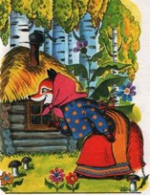
Лиса и дрозд Кот и лиса Лиса и журавль

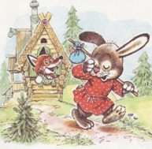
Заюшкина избушка Колобок Лиса и волк
На уроке русского языка нашли признаки лисы: она красивая , рыжая, хитрая , ловкая, пышная , стройная , изящная, наблюдательная , сообразительная,сильная ,хороший охотник.Отгадали загадки,читали пословицы о таких людях,как лиса. На уроке ИЗО нарисовали лису.
2. Жители нашего села Новый Сардек рассказали,что лисы летом несколько раз навещали деревню. И такие визиты рыжих плутовок – серьезная проблема.
Лисы, выходя к людям, нападают на домашних животных, воруют кур, уток и других обитателей птичьих дворов.
Но самое опасное – это то, что лисы кусаются. В одном из населённых пунктов лиса покусала женщину и мужчину, деревенских кошку и собаку.
Оказывается,опасность сложившейся ситуации заключается в том, что лиса является носителем бешенства.Сосед-лесник объяснил,что в весенне-летний период лисицы переживают большой стресс, это связано с их кочёвкой на новую территорию и процессом размножения. У слабых особей в результате перегрузок иммунитет слабеет, и они становятся уязвимыми для такого грозного заболевания, как бешенство. От бешенства лисы, безусловно, умирают.
Но прежде чем умереть, больные бешенством лисы могут натворить немало бед. Бешеные животные теряют инстинкт самосохранения, ведут себя неадекватно, без страха нападают на людей и животных, заражая их.
Чтобы не стать жертвой обречённой особи, при встрече, во-первых, нужно остановиться и не делать резких движений. Второе правило – найти пути отступления и неторопливым шагом, желательно не показывая спину, отойти на безопасное расстояние. Обязательно позвонить в место по отлову диких зверей или просто в службу спасения. Если всё-таки лиса набросится, то ни в коем случае нельзя давать себя укусить. Но при укусе всё-таки стоит немедленно обратиться к врачу.
Чтобы предотвратить распространение бешенства общества охотников и рыболовов регулируют численность лис путем отстрела. Каждое отстрелянное животное обязательно отправляется на экспертизу.
Но животных не только отстреливают. Для предотвращения массового заражения лис вирусом бешенства животных вакцинируют. Препарат в капсулах добавляют в специальный корм, который егеря и охотники оставляют у лисьих нор. Чтобы защитить животное от бешенства, достаточно разового приема препарата. Поэтому вспышки эпидемии бешенства лис, как таковой, ждать не приходится.Однако ситуация с бешенством сложилась тревожная.
3.Ветеринары ходили по деревне,рассказали о бешенстве,объяснили как себя вести,в каждом хозяйстве животным сделали прививку против бешенства,в том числе и кошкам,собакам.
Бешенство - это заболевание вирусной природы, возникающее после укуса зараженного животного, характеризующееся тяжелым поражением нервной системы и заканчивающееся, как правило, смертельным исходом. Источником вируса бешенства являются как дикие, так и домашние животные. К диким относятся волки, лисицы, шакалы, еноты, барсуки, скунсы, летучие мыши, грызуны, а к домашним - собаки, кошки, лошади, свиньи, мелкий и крупный рогатый скот. Однако наибольшую опасность для человека представляют лисы и бездомные собаки.Заразными считаются животные за 3-10 дней до появления признаков болезни и далее в течение всего периода заболевания. Часто больных бешенством животных можно отличить по обильному слюно- и слезотечению, а также при наблюдении признаков водобоязни.
Заражение человека происходит при укусе "бешенным" животным. А также при попадании слюны больного животного на поврежденную кожу или слизистую оболочку. В последние годы описаны воздушно-капельный, алиментарный (через пищу и воду) пути передачи вируса.
Методов лечения от бешенства нет. Однако есть способ предотвратить болезнь, убив ее в зародыше. Это метод профилактики - введение специальной вакцины против бешенства, не позднее 14-го дня от момента укуса.
Что делать, если вас укусили?
Первое, что сделать необходимо, это немедленно промыть место укуса мылом. Мыть надо довольно интенсивно, в течение 10 минут. Глубокие раны рекомендуется промывать струей мыльной воды, например с помощью шприца или катетера. Не нужно прижигать раны или накладывать швы.
После этого нужно сразу же обратиться в ближайший травмпункт, ведь успех вакцинопрофилактики бешенства сильно зависит от того, насколько быстро вы обратились за помощью к врачу. Желательно врачу сообщить в травмпункте следующую информацию - описание животного, его внешний вид и поведение, наличие ошейника, обстоятельства укуса.
4.Выводы:1) Лиса для меня- самое интересное животное,люблю сказки о лисе, её сообразительность,ловкость. Самое интересное то, что при ловле мышей лисы всегда производят прыжок в направлении северо-востока, вне зависимости от места обитания охотницы, времени суток ведения охоты и погодных условий.
2)Но при виде лисы вблизи посёлка надо остерегаться:надо сообщить старшим.Лиса может быть бешеной, она может встретить бродящих собак, укусить их.А кошки,оказывается,любят ходить по лисьим следам, могут заразиться через слюну бешеного животного.Бешеных животных можно отличить по обильному слюно и слезотечению. Если встретился с лисой ,не давай ей укусить.В одной газете читал,что одна девочка защищалась от лисы пакетом со сменной обувью.
3) 28 сентября –Всемирный день борьбы с бешенством. От бешенства может спасти только вакцинация.
4) Без разрешения родителей дома и во дворе нельзя содержать домашних животных,тем более,если сам не способен ухаживать за ними.Это большая ответственность.Если во время не уследить,домашние питомцы могут контактировать с бешеными животными, заразиться и сами становиться бешеными.
5)Всегда соблюдать правила личной гигиены,правила еды и поведения.
6)Если всё таки тебя укусила лиса,или кошка,или собака,немедленно сообщи родителям,учителям,взрослым и обязательно к врачу.
7) Нельзя забывать, что уничтожением большого количества грызунов лиса приносит пользу сельскому хозяйству.
Вот так много разного узнал я о лисе,повзрослел,стал внимательнее к окружающему миру,с учительницей сделали презентацию и на уроке окружающего мира защитил свою презентацию.

Интернет-источники:
http://xn--80ahlydgb.xn--p1ai/animals/fox.php
http://medinfa.ru/02/beshenstvo
http://www.wildportal.ru/lisa/545_lisa.html

Приложения.
1.
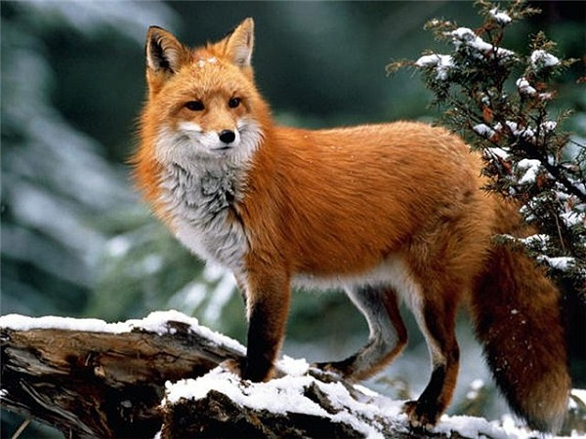
Какая она красивая,лиса!
2.
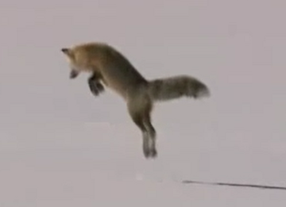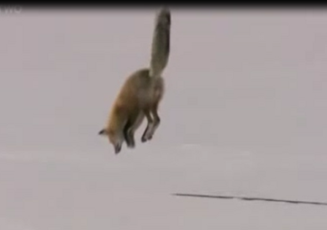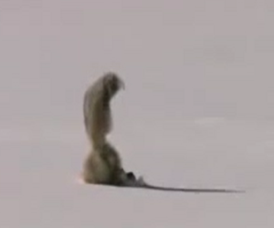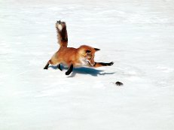
Вот так лиса ловит мышей и приносит пользу сельскому хозяйству. Прыжок всегда в направлении севера-востока.
3. Но лиса является носителем бешенства.Она может укусить.
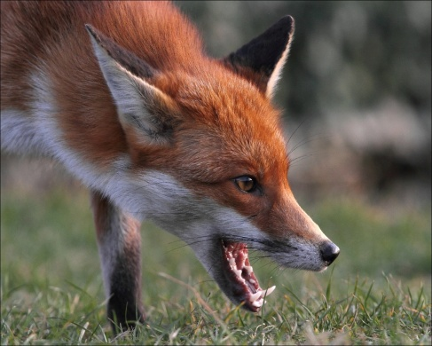
4. По дороге в школу я встретился с лисой.
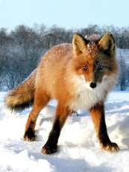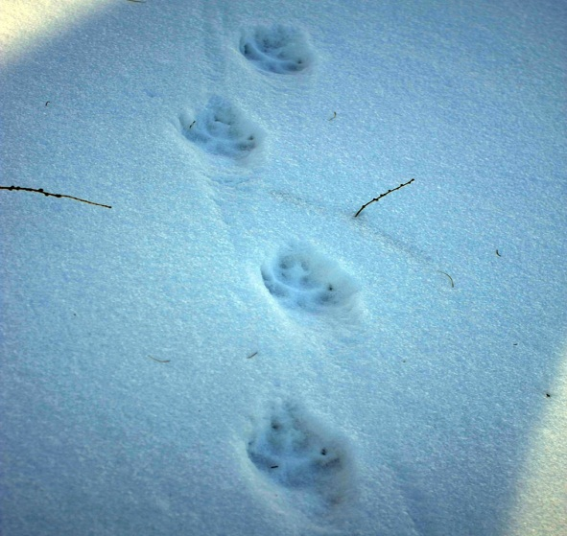
Лиса в деревне –сигнал тревоги. Это её следы.
5. Вот так можно нарисовать лису.

